青岛市普通教育教研室
2015――2016学年度第二学期第七周教研活动

学科：小学数学
时间：2016年4月5日（周二）上午8：20
地点：青岛市崂山区第二实验小学
内容：青岛市小学数学学科实验基地校研讨会筹备会
1．崂山、胶州两区基地校展示课试教
2．讨论基地校考评体系
3．讨论交流基地校推进方案
出席范围：
1.崂山、胶州两区小学数学教研员；
2.崂山、胶州小学数学学科实验基地校主持人及骨干教师。

学科：小学综合实践活动、地校课程
时间：4月5日（周二）上午8:20开始，全天。
地点：青岛大枣园小学
内容：2016年青岛市小学综合实践活动、地校课程教学改革实验基地走研交流
议程安排：
时间 | 活动内容 |  | 看点 | 责任人 | 地点
8:10 | 活动签到  观看短片 |  | 1.扫描二维码，领取材料  2.基地建设情况 | 高建春  王 政 | 多媒体教室
8:30—8:50 | 学校经验交流 | 科学构建课程体系  丰盈“生命恒新”品牌 | 整合资源，构建具有学校特色的课程体系 | 曲 晶 | 多媒体教室
8:50—9:30 | 课堂教学展示 | 《花开时节探花》 | 1．多学科整合  2.微课的应用 | 张 怡 | 多媒体教室
9:30—9:45 | 汇报  交流 | 夯实校本教研  构建教师发展共同体 | 工作室运行情况简介 | 王慧莉 | 多媒体教室
9:50—10:25 | 活动基地参观 |  | “幸福果园”与“开心农场” | 咸 威 | 后院
9:50—10:25 | 特色大课间展示 |  | 体育系列校本课程 | 宋 涛 | 操场
10:30—10:50 | 特色  展示 | 树叶刻画 | 学校特色处室  特色校本课程  特色社团课程 | 孙 玺 | 403
10:30—10:50 | 特色  展示 | 标本制作、叶脉制作 | 学校特色处室  特色校本课程  特色社团课程 | 张欢欢 | 405
10:30—10:50 | 特色  展示 | 干花制作、琥珀制作 | 学校特色处室  特色校本课程  特色社团课程 | 夏 顺 | 405
10:30—10:50 | 特色  展示 | 沙雕 | 学校特色处室  特色校本课程  特色社团课程 | 王彩彩 | 301
10:30—10:50 | 特色  展示 | 卵石画 | 学校特色处室  特色校本课程  特色社团课程 | 姜 宏 | 303
10:30—10:50 | 特色  展示 | 竖笛乐团 | 学校特色处室  特色校本课程  特色社团课程 | 袁 超 | 多媒体
10:55—11:20 | 点评  交流 | 与会领导、教师 | 微评论技术的应用 | 高建春王 政 | 多媒体教室
11:20—11:30 | 活动  总结 | 青岛市普通教育教研室  马伟林 | 快剪技术的应用 | 王慧莉 | 多媒体教室
11:40-12:10 | 午餐 | 参会人员在多媒体教室用餐
13:30-15:30 | 座谈 | 研讨布置2016秋季《蓝色的家园》教材修订工作

出席范围：1.小学综合实践活动、地校课程教研员、中心组成员。
2.综合实践活动、地校课程教学改革实验基地学校主持人、骨干教师共2名。
3.每区市派学校业务干部4人参会（除以上人员）。
4.小学《蓝色的家园-海洋教育篇》教材主要作者。
温馨提示：
1.青岛大枣园小学地址：青岛市李沧区板楼路11号（重庆中路中南世纪城东北角）
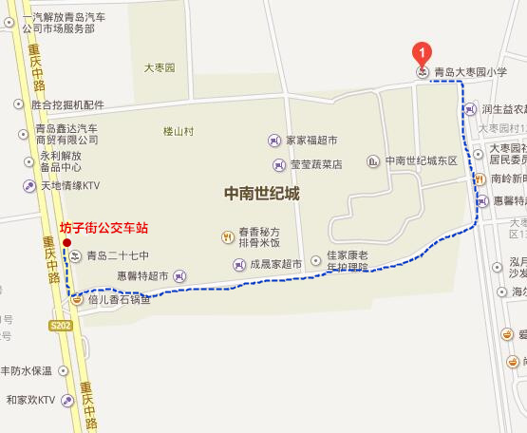
2.途径公交：105、116、117、364、373、374、605、606、608、935路公交车到坊子街站下车，往回返，中南世纪城大门楼进入，沿地图路线行走，即可到达学校。
3.自驾车到重庆中路中南世纪城大门楼之后，路线相同。

学科：小初高心理
时间：2016年4月5-6日（周二周三）上午9：00全天
地点：共分四个会场，联系人及电话如下
内容：青岛市中小学心理辅导体验式教学研讨会
一、要求
（1）集体进行严谨的保密约定；
（2）轮流担当来访者和心理师，进行个体或团体的心理辅导体验。提倡展示多家流派、多元工具、多种教学法（辅导法）；
（3）每段体验30-50分钟，完成后，即时进行充分的过程回顾和专业研讨。
二、会场安排
1.周二（4月5日）全天
地点：城阳青少年活动中心（联系人刘老师13963921006）
内容：团体心理沙盘体验式研训
主讲：城阳区青少年活动中心 刘艳 王文敏
出席人员：局属各学校心理教师各一人；各区市教研员或骨干教师每区市两人。
2.周三（4月6日）全天
内容：心理辅导体验式教研活动
地点，联系人，电话 | 出席人员
青岛三江学校，  崔老师13969621571 | 崂山1人，黄岛1人，即墨1人，青岛66中1人
青岛24中，  程老师13864867122 | 市北1人，城阳1人，胶州1人，青岛17中1人
青岛7中，  刘老师13963938289 | 李沧1人，莱西1人，平度1人，青岛2中1人
出席范围：
上述周二周三四个会场的局属学校和各区市相关人员，请将出席者的单位、姓名、电话，短信提报、发送给杨老师13791997736。

学科：高初小体育与健康
时间：2016年4月5日（周二）上午9：30
地点：青岛市普通教育教研室五楼会议室
主题：“环节目标教学法”课题筹备会
内容：讨论“环节目标教学法”省级课题的具体实施流程。
参加范围：
单位 | 主持人 | 单位 | 主持人
市南区教育研究指导中心 | 张培欣 | 山东省青岛第三十四中学 | 栾玉霞
市北区教育研究发展中心 | 苟骞诗 | 山东省青岛第二十一中学 | 曲正岩
李沧区教育研究发展中心 | 兰跃伟 | 青岛海逸学校 | 袁 君
黄岛西区教研室 | 张文丽 | 青岛市黄岛区致远中学 | 高 静
青岛市崂山区实验小学 | 王华伟 | 山东省青岛第十七中学 | 邓 勇
青岛市城阳区实验小学 | 赵新鹏 | 青岛市崂山区第一中学 | 袁著绛
青岛太平路小学 | 辛兆亮 | 山东省青岛第十六中学 | 刘东荣
青岛市黄岛区珠江路小学 | 李艳芳 | 山东省青岛第三十九中学 | 宋德勇
青岛市初级实验中学 | 邹立艳
活动负责人：卢众 13953232639

学科：小初高美术1

时间：2016年4月5日-4月6日（周二、周三）上午9：00

地点：青岛国信体育场钻石馆

内容：全国第五届艺术展演活动各区市作品筹备

参加范围：青岛各区市相关美术教研员、相关骨干教师

学科：小初高美术2

时间：2016年4月7日（周四）上午9：00

地点：青岛会展中心

内容：全国第五届艺术展演大地彩画筹备

参加范围：青岛各区市相关美术教研员、相关骨干教师

学科：小初高美术3

时间：2016年4月8日（周五）上午9：00

地点：青岛会展中心

内容：全国第五届艺术展演布展工作

参加范围：青岛各区市相关美术教研员、相关骨干教师

学科：初中语文1
主题：2016年中考初中语文复习研讨会
时间：2016年4月6日（周三）上午8：30
地点：胶州市初级实验中学图书科技楼报告厅
内容：1.课例展示
(1)议论文阅读复习
授课人：李桂贞 胶州市初级实验中学
(2)文言文复习指导
授课人：梁华 莱西市第七中学
2.经验交流：
（1）议论文阅读复习策略
主讲人：胶州市初级实验中学李桂贞
（2）从问题入手提高中考语文复习实效性
主讲人：胶州市初级实验中学卢桂华
(3)准确辨析考点,掌握答题方法—中考记叙文复习策略
主讲人：莱西市实验中学赵云霞
（4）营造宽松的空间让作文拥抱真实—谈如何引导学生写出真情实感
主讲人：莱西市第七中学史弘琰
3. 2016年中考复习建议——青岛市教研室邹欣
出席范围：
1. 青岛部分区市初中语文教研员；
2. 胶州市初中各学校语文教研组长、九年级全体语文教师；
3. 其它区市可派部分骨干教师参加。

学科：初中语文2
时间：2016年4月8日（周五）上午8：30
地点：黄岛区弘文学校
主题：“‘开源导流，审美愉悦’写作教学研究”课题成果展示会
（一）课堂教学展示
1. 课 题： 写好开头意纵横
执教人：黄岛区弘文学校 周 小
2. 课 题： 捕捉细节，体验真情
执教人：黄岛区大场中学 程 洁
（二）互动式评课
（三）经验交流
1. 开掘生活源泉，快乐导流作文 课题组成员 张振富
2. 多元作文批评，唤醒学生创作欲望 课题组成员 宋芝文
（四）写作教学建议
青岛普通教育教研室 邹 欣
参加人员：
1.部分区市初中语文教研员；
2.青岛市初中语文中心组部分成员；
3.黄岛区各初中学校语文教研组长、备课组长、青年语文教师；
4.欢迎其他区市初中学校派语文教师参加。

学科：初中语文3
时间：2016年4月8日（周五）下午1：10
地点：崂山六中
主要议题：
1.区集备活动之同课异构《小石潭记》
①授课老师：许建梅 崂山六中
②授课老师：孔凡艳 崂山三中
2.城乡交流
授课教师：王文婧 《春酒》 青岛七中
2.古文教学思路与区集备活动任务分工 郑成业
参加范围：崂山区八年级全体语文老师

学科：初中数学
时间：2016年4月6日（周三）下午1：30
地点：青岛第二实验初级中学
主题：初中数学学科中考复习研讨会
内容：1.青岛市公开课
（1）课题：解直角三角形复习课
执教教师：华红艳(青岛六十三中)
（2）课题： 统计在生活中的应用
执教教师：刘明红(青岛第二实验初级中学)
2.青岛市2016年初中学业水平考试数学学科考试说明解读
发言人: 初中数学教研员 安志军
参加范围：
1.局属中学、青岛市内三区及崂山区初中数学教研员；
2.初中数学慕课与微课小组成员、研究生团队成员；
3.局属中学、青岛市内三区及崂山区全体初三数学教师；
4.其他各区市可分别选派5名骨干教师参加。
友情提醒:
青岛第二实验初级中学的东门在青岛市银川东路1号; 西门邻近鲁信长春花园的西门（青岛市银川西路236号）.可以乘312、314路车在鲁信长春花园下车，或乘223、381、629、631路车在同安路劲松5路下车。

学科：初中英语1
时间：2016年4月6日（星期三）上午8：30
地点：青岛市经济开发区实验中学
内容：“通过英语课程整合促进学生自主学习能力的提升”课题组活动
- 听课
- 座谈讨论课题进程和规划
出席范围：
1. 青岛市经济开发区实验中学英语组全体教师
2.黄岛区（东区）英语教研员
3.青岛市初中英语学科指导委员会成员

学科：初中英语2
时间：2016年4月8日（星期五）上午8：30
地点：胶州市第七中学
内容：青岛市初中英语学科学业水平复习研讨会暨城乡交流活动
1．青岛市公开课：
课题：Food & drinks
授课人：胶州市第七中学 赵维成
2．青岛市城乡交流课：
课题：Hobbies & interests
授课人：青岛第五十中学 秦 彭
3．经验交流发言：“九年级英语话题整合复习有效策略探讨”
胶州市第七中学 王功云
4．2016年初中英语学业水平考试复习策略与问题答疑
青岛市普通教育教研室 张志清
出席范围：
- 青岛市各区市初中英语教研员，局属兼职教研员，学术指导委员会成员。
- 胶州市九年级全体英语教师。

学科：初中历史
时间：2016年4月6日（周三）下午1:40
地点：胶州市初级实验中学教学楼A区南多媒体教室
内容：青岛市初中历史“内外迁移教学法”教学现场会暨胶州市九年级历史复习研讨会
（一）市级公开课
1．课题：《中华民族的抗日战争》
执教人：胶州市初级实验中学 陈淑华
2．课题：《资产阶级革命和改革》
执教人：胶州市初级实验中学 高双双
（二）九年级历史复习研讨
1．凤凰涅磐，浴火重生——九年级历史备考策略与复习计划
交流人：胶州市初级实验中学 李英
2．在求变中绽放历史教学魅力——九年级历史复习浅探
交流人：胶州市第六中学 张启兴
（三）青岛教研室陆安老师讲话
出席范围：
1．青岛市历史骨干组成员：青岛实验初中范立辉，青岛大学附属中学臧义娟，青岛21中生鹏，青岛42中戚龙，青岛62中高燕妮，青岛63中孙凤仙，崂山7中董汉臣，城阳13中杨永青，城阳第二实验初中孙惠，胶州6中张仙芝，胶州7中刘福强，胶州实验初中陈淑华、王立德、高双双。以上教师可根据工作需要自主选择参加本次会议。
2．青岛市初中历史学科教学实验基地主持人：青岛实验初中、青岛44中、青岛沧口学校、黄岛4中、崂山11中、胶州7中、胶州10中、平度实验学校。以上基地主持人可根据工作需要自主选择参加本次会议。
3.青岛市初中历史中心组部分成员及特邀代表：青岛24中郑海涛、青岛智荣中学王玉华、城阳15中范晓东、城阳实验中学孙俊楠、青岛50中方元、青岛53中王济鹏、青岛34中马禾煜。以上教师可根据工作需要自主选择参加本次会议。
4. 胶州市全体初中历史教师。

学科：初中地理1
时间：2016年4月6日（周三）（上午7：50报到）
地点：莱西市实验中学阶梯教室
内容：青岛市初中地理“和谐高效课堂”教学研讨会
（一）课堂教学展示（市级公开课）
1. 课题：中东 执教人：莱西市实验中学 崔 欢
2. 课题：地形、气候、河流与人类活动的关系 执教人：莱西市实验中学 李海滨
（二）主题研讨与经验介绍
1. 加强针对性，提高复习的有效性 莱西市实验中学 地理组
2. 构建和谐高效的复习课堂 平度市实验中学 贾笑玲
（三）专题讲座
初中地理“考试说明”修订说明与学业水平考试复习建议 王志先
出席范围：
1. 各区市初中地理教研员；
2. 莱西市全体地理教师；
3. 局属学校和其他区市骨干教师酌情参加。
备注：1. 与会教师携带“2016年山东省青岛市初级中学学业水平考试说明”；
2. 莱西市实验中学位置图
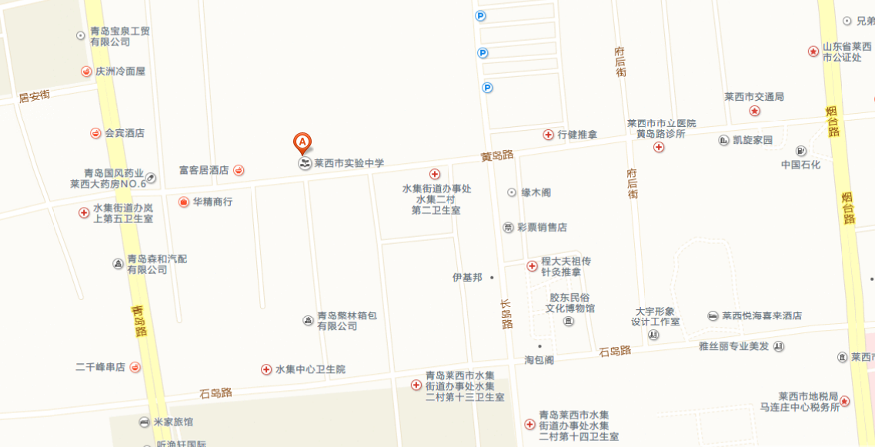

学科：初中地理2
时间：2016年4月8日（周五）上午8:00
地点：青岛第四十九中学
内容：青岛市初中地理学科教学实验基地启动会暨地理课堂教学城乡交流活动
- 课堂教学展示
课题：西亚 执教人：青岛第四十九中学 宁凯
课题：东南亚 南亚 西亚 执教人：平度市实验中学 李卫
二、主题研讨与经验介绍
1．有效整合复习内容，切实提高复习效率 平度市实验中学 李 卫
2．小班化环境下以思维导图促进学与教方式转变 青岛第四十九中学 张红岩
三、学科教学实验基地实验方案介绍与交流
出席范围：1．青岛市初中地理学科教学实验基地负责人及所在区市教研员；
2．局属初中学校地理教研组长；
3．李沧区全体初中地理教师；
4．其它区市骨干教师酌情参加。
备注：1．请各教学实验基地负责人做好方案介绍准备，PPT文件，每人发言5—8分钟；
2．请与会老师按时报到，携带2016年学业水平考试说明。
附：青岛市初中地理学科教学实验基地名单

序号 | 区市 | 所在学校 | 实验基地  主持人姓名 | 实验基地主持人  联系电话
1 | 平度市 | 平度市实验中学 | 马春花 | 15264217885
2 | 胶州市 | 胶州市第七中学 | 苑文春 | 13210227094
3 | 局属 | 青岛实验初级中学 | 缴莉萍 | 13325029321
4 | 市北区 | 青岛第二实验初级中学 | 徐青云 | 18678970840
5 | 市南区 | 青岛第五中学 | 王新文 | 13863996301
6 | 李沧区 | 青岛第四十九中学 | 张红岩 | 13780614613
7 | 崂山区 | 崂山区第三中学 | 王娟 | 18253267677
8 | 市北区 | 青岛第五十六中学 | 任瑞春 | 18766220339

学科：初中物理1
时间：2016年4月6日（周三）上午7：50签到、发材料，8：00正式开会
地点：莱西市第四中学
内容：青岛市“初中物理翻转课堂教学模式”暨莱西市初中物理“边学边实验”研讨会
（活动主持人：莱西市初中物理教研员 王坤）
1. 青岛市公开课：
课 题：《浮力》
授课人：莱西市第四中学 蔡旭凤
课 型：新授课
教学模式：青岛市初中物理“三重五环节课前部分翻转教学模式”
2．典型经验交流：
题 目：《科学整合现有资源 努力提高课堂效率》
主讲人：莱西市第四中学 蔡旭凤
3．青岛市城乡交流课：
课 题：《电学综合作图》
授课人：市南区青岛第24中学 宋宏梅
课 型：复习课
教学模式：递进式五环节教学模式
4．参与式评课。
5．专家讲座：《2016年青岛市初中物理中考说明》解读
主讲人：青岛市初中物理教研员 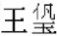
出席范围：
1．青岛市初中物理教研员；
2．初中物理中心组副组长市南教育中心陈翠玉，学科秘书长青岛7中徐海虹，习题组组长青岛第28中学孔凡玲；课堂教学研究组组长青岛51中王德前。
3．初中物理骨干班成员：青岛24中宋宏梅、雷云。
4．莱西市全体初中物理教师。
5. 欢迎其他区市初中物理教师参加会议。
未尽事宜，请与莱西市初中物理教研员王坤老师联系，联系电话：13791808201。

学科：初中物理2
时间：2016年4月8日（周五）上午8：30
地点：李沧区青岛第64中学
内容：青岛市“初中物理李沧区系列调研活动”之四
1.听常态课；
2.评课、教学问题研讨。
出席范围：
1.青岛市初中物理教研员王平、李沧区初中物理教研员姜增红；
2.李沧区青岛第64中学物理组。
未尽事宜，请与李沧区物理教研员姜增红老师联系（13869885866）。

学科：初中化学
时间：2016年4月6日（周三）下午2：00报到
地点：青大附中（天山校区）
内容：青岛市局属中学初中化学“问题衍生教学法”教学模式研讨会
1．青岛市局属中学区片公开课
课题：专题复习《酸碱盐的鉴别、鉴定和推断》
执教教师：青大附中 何芸芸
2．课后教学反思与互动式评课。
出席范围：
青岛市局属中学全体初中化学教师。
备注：
地址：市南区安庆路18号会议室（612）
乘车路线：公交312、314、223路海牛新村车站下车。

学科：初中生物
时间：2016年4月6日（周三）下午1：20
地点：青岛第六十四中学
内容：2016年初中生物学业水平考试暨基于自主学习的“三步五环节”
复习教学模式研讨会
1. 青岛市一轮复习公开课：
课 题：《被子植物的一生》
授课人：青岛第六十四中学 顾岩
2．经验介绍：
题目：《把握考点 有效复习——2015中考试卷分析暨考试说明解读》
主讲人：青岛第六十四中学 安会翠
3．圆桌式教材专题大集备：
青岛第六十四中学仇永慧，青岛第六十二中学孙晓梅、王小牧、李艳艳、车鑫平，青岛第六十一中学王慧
4．对2016年初中生物学业水平考试复习的几点要求
出席范围：青岛市内三区及局属九年级全体初中生物教师；各郊市区教研员及九年级生物教师代表。
地址：青岛市李沧区惠水路518号
乘车路线：1. 在百度地图中搜“米罗湾”或“李沧区君达驾校”即可到达学校；2.乘361路、388路到米罗湾站下路南50米即到；乘112路、113路、128路、365路、385路、381路到毛公地站下车 沿宾川路向南步行10分钟即到。
未尽事宜，请与李沧区初中生物教研员陈伟伟老师联系。电话：13188998969.

学科：初中音乐1
时间：2016年4月5日（周二）上午8：30
地点：平度市白埠中学
内容：青岛市初中音乐城乡交流活动及菜单服务
课题：《青春舞曲》
- 青岛第四十四中学 徐筱舟
- 平度市白埠中学 周晓志
参加范围：1.执教教师机所在区市教研员
2.平度市全体初中音乐教师
3.莱西市初中骨干教师20人
活动负责人：孙红 穆小风 13792916672

学科：初中音乐2
时间：2016年4月6日（周三）下午2：30
地点：黄岛区第十中学
内容：青岛市初中音乐公开课试讲
黄岛区宝山中学 宋程程 《青春舞曲》
参加范围：黄岛区音乐教研员，黄岛区初中音乐中心组成员
活动负责人：孙红 王桂云 15864723098

学科：初中音乐3
时间：2016年4月8日（周五）上午8：30
地点：胶州市第六中学
内容：青岛市初中音乐教学实验基地专题调研
参加范围：胶州市音乐教研员，胶州六中、胶州七中全体音乐教师
活动负责人：孙红 柳明材 13553057266

学科：初中体育与健康
时间：2016年4月8日（周五）上午8：30
地点：即墨市第四中学
主题：障碍跑在发展学生身体素质中的作用
内容：1.初中城乡课堂交流展示活动
即墨市灵山中学 薛 勇 七年级 障碍跑
青岛第七中学 李云涛 九年级 障碍跑
2.名师开放课堂
即墨市刘家庄中学 王方磊 八年级 双手胸前传接球
3.经验交流
即墨市移风中学 纪星海 七年级 脚内侧传球
4.互动式评课
5.环节目标教学法解读
参加范围：
1．青岛市教研员及相关区市教研员
2．即墨市初中体育教师
3. 其他区市自主安排人员参加
活动负责人：张昌忠 13573803635

